گزارش: از فیک تا تخریب، رهایش دارو از میکروسفر ژلاتینی قدم به قدم
داده‌ها: ‎Abdekhodaie‎ & ‎Wu 2006‎ (شکل ‎13‎)، ‎Kodra 2026‎، ‎Mladenovska 2002‎، ‎Hu 2024‎ · سعیدرضا برزکار
خلاصه در سه جمله
‎1‎. فیک، با ضریب نفوذی که از فرمول حساب کردیم، داده عبدخدایی را از دو جهت غلط داد: می‌گفت تقریباً هیچ دارویی وارد دانه نمی‌شود (‎98‎٪ در محلول می‌ماند، داده ‎7‎٪)، و می‌گفت همه چیز در حدود ‎6‎ ثانیه تمام می‌شود (داده حدود ‎3‎ دقیقه).
‎2‎. علت این نبود که ‎D‎ غلط است. ‎D‎ ما با ‎D‎ خود مقاله یکی است (‎3.24‎ در برابر ‎3.21 ×10⁻⁶ cm²/s‎). علت این بود که دارو در این دانه‌ها به گروه‌های باردار شبکه می‌چسبد، و فیک خالص این اتصال را نمی‌بیند.
‎3‎. وقتی شبکه کراس‌لینک‌شده (معادله ‎26‎) و اتصال لانگمیر (تعادل و سرعت) را اضافه کردیم، مدل به هر سه منحنی نزدیک شد: خطا از ‎0.58‎ تا ‎0.86‎ به ‎0.03‎ تا ‎0.07‎ رسید. نزدیک شد، ولی کامل روی هم نیفتاد؛ دو اختلاف باقی مانده است که در بخش ‎7‎ توضیح داده‌ام.
‎4‎. بعد از اتصال عرضی سراغ تخریب رفتیم، چون ژلاتین برخلاف دانه‌های ‎Sephadex‎ در محیط حل می‌شود. روی داده ‎Kodra 2026‎ (سه زمان اتصال عرضی: ‎4‎ و ‎2‎ و ‎0.5‎ ساعت)، فیک خالص خطای ‎50‎ تا ‎70‎٪ داشت؛ با اتصال دارو به شبکه و تخریب اندازه‌گیری‌شده، خطای میانگین به ‎14.2‎٪ رسید (و با بخش آزادنشدنی، ‎11.7‎٪).
‎5‎. دو قید صادقانه: ثابت ‎k_{off‎} فقط از منحنی ‎K-1‎ آمده، و بخش آزادنشدنی دارو از نقطه انتهای همان منحنی گرفته شده، پس مرحله آخر توصیفی است نه پیش‌بینی. جزئیات در بخش‌های ‎10‎ تا ‎15‎.
‎1‎. داده و آزمایش
در این آزمایش، دانه‌های ‎Sephadex SP C-25‎ (دکستران کراس‌لینک‌شده با گروه‌های منفی سولفوپروپیل) در محلول وراپامیل (داروی مثبت) ریخته شده‌اند و مقدار دارویی که در محلول باقی می‌ماند در طول ‎18‎ دقیقه اندازه‌گیری شده است. این آزمایش «بارگذاری» است، یعنی دارو از محلول وارد دانه می‌شود. فیزیک آن همان رهایش است، فقط جهت شار برعکس است. پس اگر فیک برای بارگذاری کار نکند، برای رهایش هم کار نمی‌کند.
منحنی | ‎λ‎ (حجم محلول / حجم دانه‌ها) | ‎C₀ (mg/ml)‎ | دارو باقی‌مانده در پایان | زمان رسیدن به ‎90‎٪ جذب
‎1‎ | ‎40.67‎ | ‎1.8‎ | ‎0.069‎ | ‎173 s‎
‎2‎ | ‎82.33‎ | ‎1.8‎ | ‎0.370‎ | ‎197 s‎
‎3‎ | ‎40.67‎ | ‎3.6‎ | ‎0.317‎ | ‎173 s‎

‎2‎. مرحله ‎1‎: فیک خالص با ‎D‎ از فرمول
ضریب نفوذ وراپامیل در آب را با فرمول ‎Wilke–Chang‎ حساب کردیم و اثر شبکه را با ‎Mackie–Meares (Q = 12)‎ اعمال کردیم. هیچ عددی برازش نشد:
$D_{w} = 3.75 × {10}^{−6} {cm}^{2}/s$ (1)
$D_{gel} = D_{w} · {\left(\frac{1 − φ}{1 + φ}\right)}^{2} = 2.69 × {10}^{−6} {cm}^{2}/s, φ = 1/Q = 1/12$ (2)
بعد معادله فیک را در دانه کروی، همراه با یک محلول بیرونی محدود و هم‌زده، حل کردیم (همان معادله ‎1‎ و ‎4‎ مقاله):
$\frac{∂C}{∂t} = D · \frac{1}{r^{2}} · \frac{∂}{∂r}\left(r^{2} \frac{∂C}{∂r}\right), V \frac{{dC}_{b}}{dt} = − D A {\frac{∂C}{∂r}}_{r=R}$ (3)
نتیجه با داده نمی‌خواند، و از دو جهت:
• سطح نهایی غلط است: فیک می‌گوید ‎97.6‎٪ دارو در محلول می‌ماند؛ داده می‌گوید ‎6.9‎٪.
• سرعت غلط است: فیک در ‎2‎ تا ‎6‎ ثانیه به تعادل می‌رسد، ولی داده در حدود ‎3‎ دقیقه؛ مدل ‎30‎ تا ‎100‎ برابر سریع‌تر از داده است.
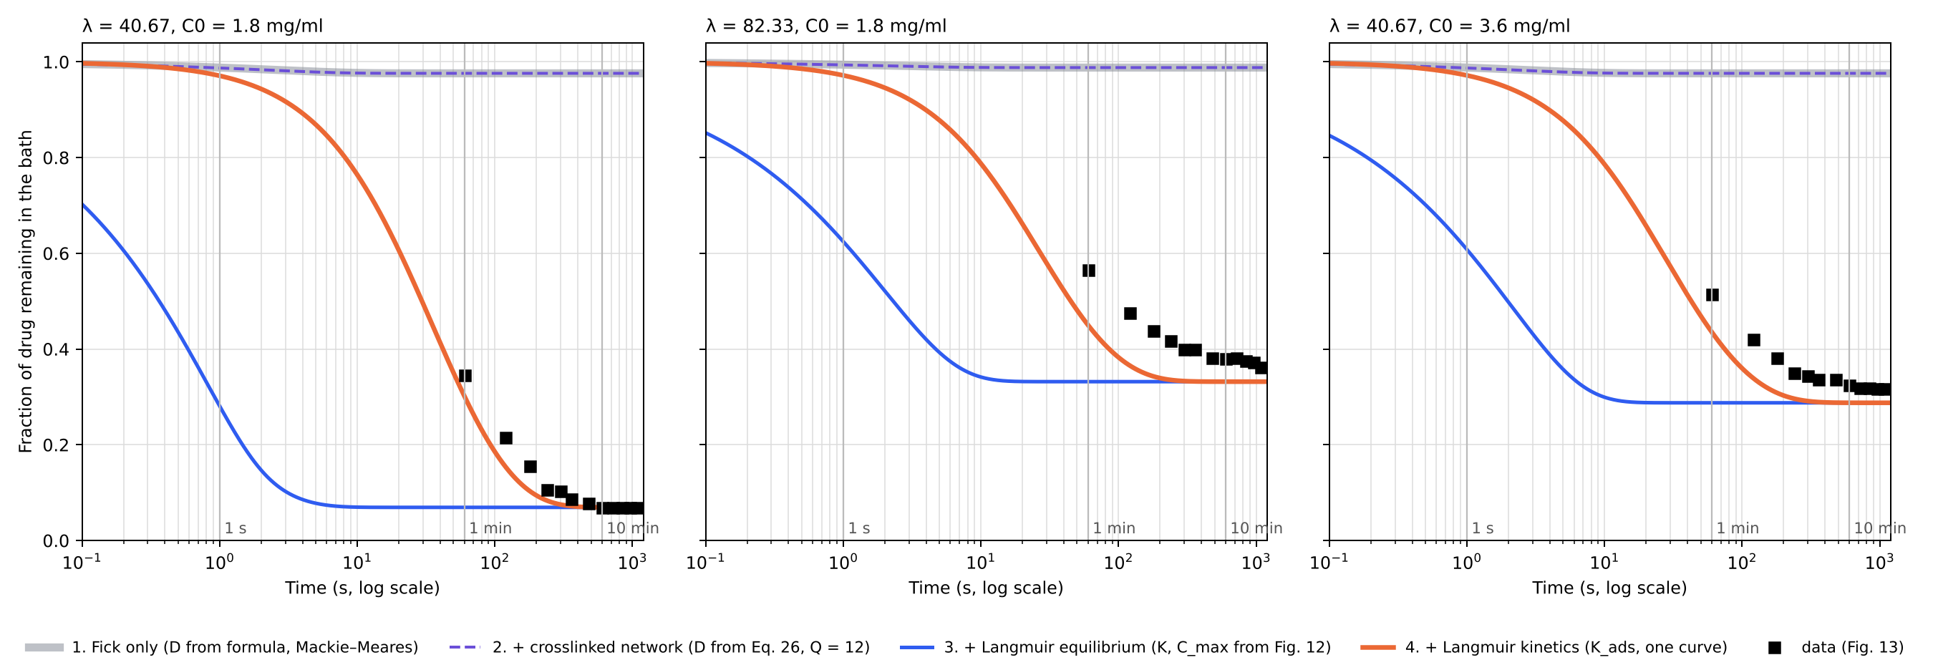
شکل ‎1‎. چهار مرحله در برابر داده. خاکستری: فیک خالص. بنفش: با معادله ‎26‎. آبی: با تعادل لانگمیر. نارنجی: با سرعت لانگمیر. مربع سیاه: داده. محور زمان لگاریتمی است.
‎3‎. مشکل کجا بود؟ علت دوگانه
الف) چرا سطح نهایی غلط بود؟
در فیک خالص، دارو فقط تا جایی وارد دانه می‌شود که غلظت داخل و بیرون برابر شود. حجم دانه‌ها ‎41‎ بار کوچک‌تر از محلول است (‎λ = 40.67‎)، پس حداکثر سهمی که می‌تواند وارد شود این است (یعنی حدود ‎97.6‎٪ در محلول می‌ماند):
$f_{uptake} = \frac{1}{1 + λ} = \frac{1}{41.67} ≈ 0.024$ (4)
ولی در آزمایش ‎93‎٪ دارو جذب شده است. یعنی داخل دانه، دارو با غلظت آزاد نگه داشته نمی‌شود؛ به گروه‌های سولفوپروپیل می‌چسبد (تبادل یونی) و جا برای داروی بیشتر باز می‌شود. این همان چیزی است که فیک خالص نمی‌بیند. هیچ مقدار ‎D‎ این مشکل را حل نمی‌کند، چون ‎D‎ فقط سرعت را عوض می‌کند، نه سطح تعادل را.
ب) چرا سرعت غلط بود؟
زمان نفوذ در دانه ‎100‎ میکرونی از رابطه زیر به‌دست می‌آید و حدود ‎3‎ ثانیه است:
$τ_{D} = \frac{R^{2}}{π^{2} D} = \frac{{\left(0.01 cm\right)}^{2}}{9.87 × 3.24 × {10}^{−6} {cm}^{2}/s} ≈ 3 s$ (5)
ولی داده چند دقیقه طول می‌کشد. پس کند‌ترین قدم، نفوذ نیست؛ خود واکنش چسبیدن دارو به گروه‌های شبکه است. مقاله این را با ثابت سرعت جذب ‎K_{ads‎} نشان می‌دهد و زمان مشخصه آن حدود ‎33‎ ثانیه است، یعنی هم‌مرتبه دقیقه‌های داده:
$τ_{ads} = \frac{1}{K_{ads} · C_{max}} = \frac{1}{0.133 × 0.229} ≈ 33 s$ (6)
نتیجه این بخش: فیک غلط نیست، ناقص است. نفوذ در این دانه‌ها سریع است؛ آنچه سطح و سرعت را تعیین می‌کند، اتصال دارو به شبکه است.
‎4‎. مرحله ‎2‎: اضافه کردن شبکه کراس‌لینک‌شده (معادله ‎26‎)
در قدم بعد، به‌جای ‎Mackie–Meares‎، ضریب نفوذ را با معادله ‎26‎ خود عبدخدایی حساب کردیم. این معادله اثر شبکه کراس‌لینک‌شده را از طریق درجه تورم ‎Q‎ وارد می‌کند:
$D = D_{w} · r_{s} · Q^{−3/4} · exp\left(\frac{−1}{Q − 1}\right) = 3.24 × {10}^{−6} {cm}^{2}/s (paper: 3.21 × {10}^{−6})$ (7)
این عدد با عدد مقاله تقریباً یکی است. پس محاسبه ‎D‎ ما درست است. ولی خطا تغییری نکرد (همان ‎0.58‎ تا ‎0.86‎)، چون مشکل در ‎D‎ نبود. اتصال عرضی به‌تنهایی، اگر فقط از راه ‎D‎ وارد شود، کافی نیست.
‎5‎. مرحله ‎3‎: اضافه کردن تعادل لانگمیر
دانه‌های تبادل یونی تعداد محدودی جای اتصال دارند. وقتی همه پر شوند، دانه اشباع می‌شود. این رفتار با ایزوترم لانگمیر توصیف می‌شود:
$C_{bound} = C_{max} · \frac{K · C_{b}}{1 + K · C_{b}}$ (8)
دو عدد این معادله را برازش نکردیم. هر دو از آزمایش تعادلی جداگانه خود مقاله (شکل ‎12‎) آمده‌اند: ‎K = 6056 M⁻¹‎ و ‎C_{max} = 0.229 M‎. با همین دو عدد، سطح نهایی هر سه منحنی درست شد (‎0.069‎ در برابر ‎0.069‎؛ ‎0.33‎ در برابر ‎0.37‎؛ ‎0.29‎ در برابر ‎0.32‎) و خطا حدود ‎9‎ برابر کم شد. ولی سرعت هنوز ثانیه بود، چون فرض کرده بودیم چسبیدن آنی است.
‎6‎. مرحله ‎4‎: اضافه کردن سرعت لانگمیر
در آخر، فرض «چسبیدن آنی» را برداشتیم و سرعت جذب و جدا شدن را در سطح دانه گذاشتیم (معادله ‎6‎ مقاله):
$rate = K_{ads} · C_{b} · \left(C_{max} − C_{s}\right) − K_{des} · C_{s}, K_{des} = \frac{K_{ads}}{K}$ (9)
فقط یک عدد این‌جا برازش شده است: ‎K_{ads} = 0.133 (M s)⁻¹‎. این عدد را خود مقاله روی منحنی ‎1‎ برازش کرده و ما همان را به کار بردیم. دو منحنی دیگر (غلظت و حجم متفاوت) پیش‌بینی هستند، نه برازش.
مرحله | چه اضافه شد | منبع عدد | خطای منحنی ‎1‎ | خطای منحنی ‎2‎ | خطای منحنی ‎3‎
‎1‎ | فیک خالص | فرمول (‎Wilke–Chang‎، ‎Mackie–Meares‎) | ‎0.860‎ | ‎0.578‎ | ‎0.622‎
‎2‎ | + شبکه کراس‌لینک‌شده | فرمول (معادله ‎26‎) | ‎0.860‎ | ‎0.578‎ | ‎0.622‎
‎3‎ | + تعادل لانگمیر | آزمایش تعادلی مستقل (شکل ‎12‎) | ‎0.095‎ | ‎0.098‎ | ‎0.089‎
‎4‎ | + سرعت لانگمیر | ‎K_{ads‎} برازش روی منحنی ‎1‎ | ‎0.029‎ | ‎0.072‎ | ‎0.052‎
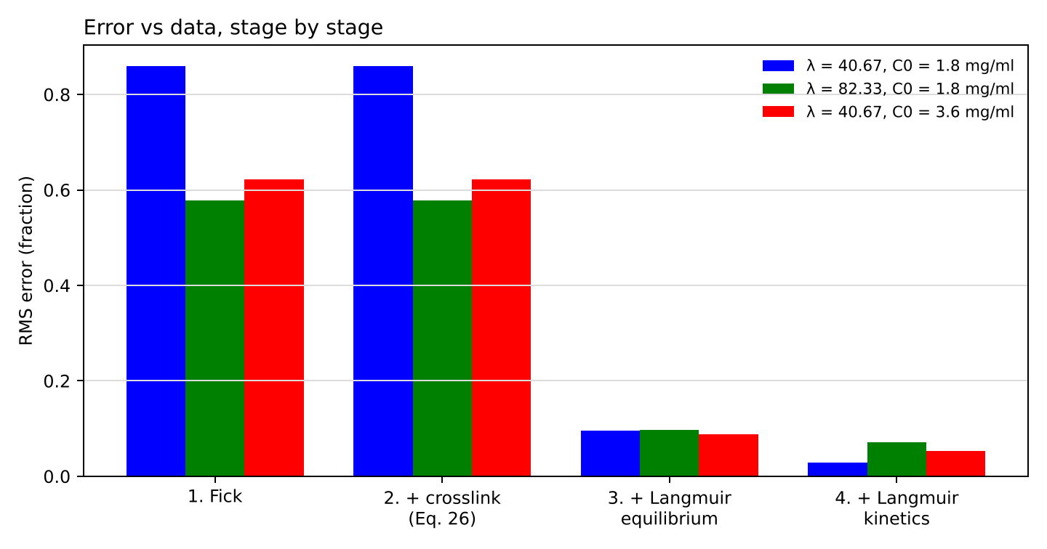
شکل ‎2‎. خطای مدل در هر مرحله، برای سه منحنی. دو پرش بزرگ در مرحله ‎3‎ و ‎4‎ است، یعنی وقتی اتصال وارد شد.
نکته صادقانه: در منحنی ‎2‎ و ‎3‎، مدل در دقیقه اول کمی سریع‌تر از داده است. شعاع دانه در مقاله گزارش نشده است؛ ‎100‎ میکرون فرض شد (بازه ‎46‎ تا ‎137‎ میکرون بررسی شد). در مرحله ‎4‎ این عدد اثر کمی دارد، چون کنترل با واکنش سطحی است.
‎7‎. مقایسه مدل نهایی با نمودار عبدخدایی (‎2006‎)
در این بخش مدل مرحله ‎4‎ را مستقیم روی داده شکل ‎13‎ مقاله می‌گذاریم. خط پررنگ مدل است و مربع‌های توخالی داده مقاله. سه رنگ، سه آزمایش مقاله‌اند. تنها عدد برازش‌شده ‎K_{ads‎} است که روی منحنی ‎1‎ (آبی) تنظیم شده؛ منحنی‌های سبز و نارنجی پیش‌بینی‌اند.
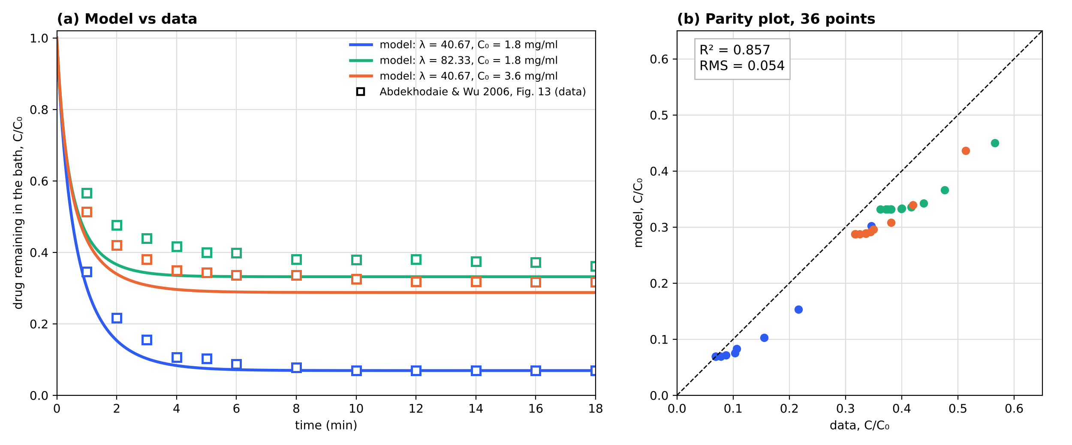
شکل ‎3‎. مدل مرحله ‎4‎ در برابر داده شکل ‎13‎ مقاله. (الف) غلظت دارو در محلول بر حسب زمان. (ب) نمودار توازن مدل در برابر داده، ‎36‎ نقطه؛ خط‌چین یعنی هم‌خوانی کامل.
منحنی | سطح نهایی، داده | سطح نهایی، مدل | زمان ‎90‎٪، داده | زمان ‎90‎٪، مدل | خطای میانگین
‎1‎ | ‎0.069‎ | ‎0.069‎ | ‎173 s‎ | ‎114 s‎ | ‎0.029‎
‎2‎ | ‎0.370‎ | ‎0.332‎ | ‎197 s‎ | ‎87 s‎ | ‎0.072‎
‎3‎ | ‎0.317‎ | ‎0.288‎ | ‎173 s‎ | ‎101 s‎ | ‎0.052‎

نتیجه: مدل شکل منحنی‌ها را درست می‌گیرد (افت سریع، بعد صاف شدن)، و سطح نهایی منحنی ‎1‎ را دقیق می‌دهد. روی هم ‎36‎ نقطه با ‎R²‎ برابر ‎0.86‎ و خطای میانگین ‎0.054‎. ولی روی منحنی ‎2‎ و ‎3‎ دو اختلاف دیده می‌شود که در ادامه توضیح می‌دهم.
الف) چرا سطح نهایی منحنی ‎2‎ و ‎3‎ بالاتر از مدل است؟
مدل ما به همان سطحی رسیده که معادله ‎30‎ خود مقاله پیش‌بینی می‌کند: ‎0.332‎ برای منحنی ‎2‎ و ‎0.288‎ برای منحنی ‎3‎. داده بالاتر است: ‎0.370‎ و ‎0.317‎. یعنی خود مقاله هم، با پارامترهای تعادلی شکل ‎12 (K‎ و ‎C_{max‎})، از داده خودش حدود ‎0.03‎ تا ‎0.04‎ پایین‌تر می‌افتد.
پس این اختلاف از مدل ما نیست. از پارامترهای تعادلی می‌آید که در یک آزمایش جدا اندازه‌گیری شده‌اند.
ب) چرا در دقیقه‌های اول مدل سریع‌تر از داده است؟
زمان رسیدن به ‎90‎٪ در مدل ‎87‎ تا ‎114‎ ثانیه است و در داده ‎173‎ تا ‎197‎ ثانیه. برای فهمیدن علت، ثابت سرعت ‎K_{ads‎} را روی هر منحنی جداگانه برازش کردیم (شکل ‎4‎):
منحنی | ‎K_{ads‎} مقاله | خطا با ‎K_{ads‎} مقاله | ‎K_{ads‎} بهترین برای همین منحنی | خطا با آن
‎1‎ | ‎0.133‎ | ‎0.029‎ | ‎0.101‎ | ‎0.013‎
‎2‎ | ‎0.133‎ | ‎0.072‎ | ‎0.052‎ | ‎0.039‎
‎3‎ | ‎0.133‎ | ‎0.052‎ | ‎0.070‎ | ‎0.030‎

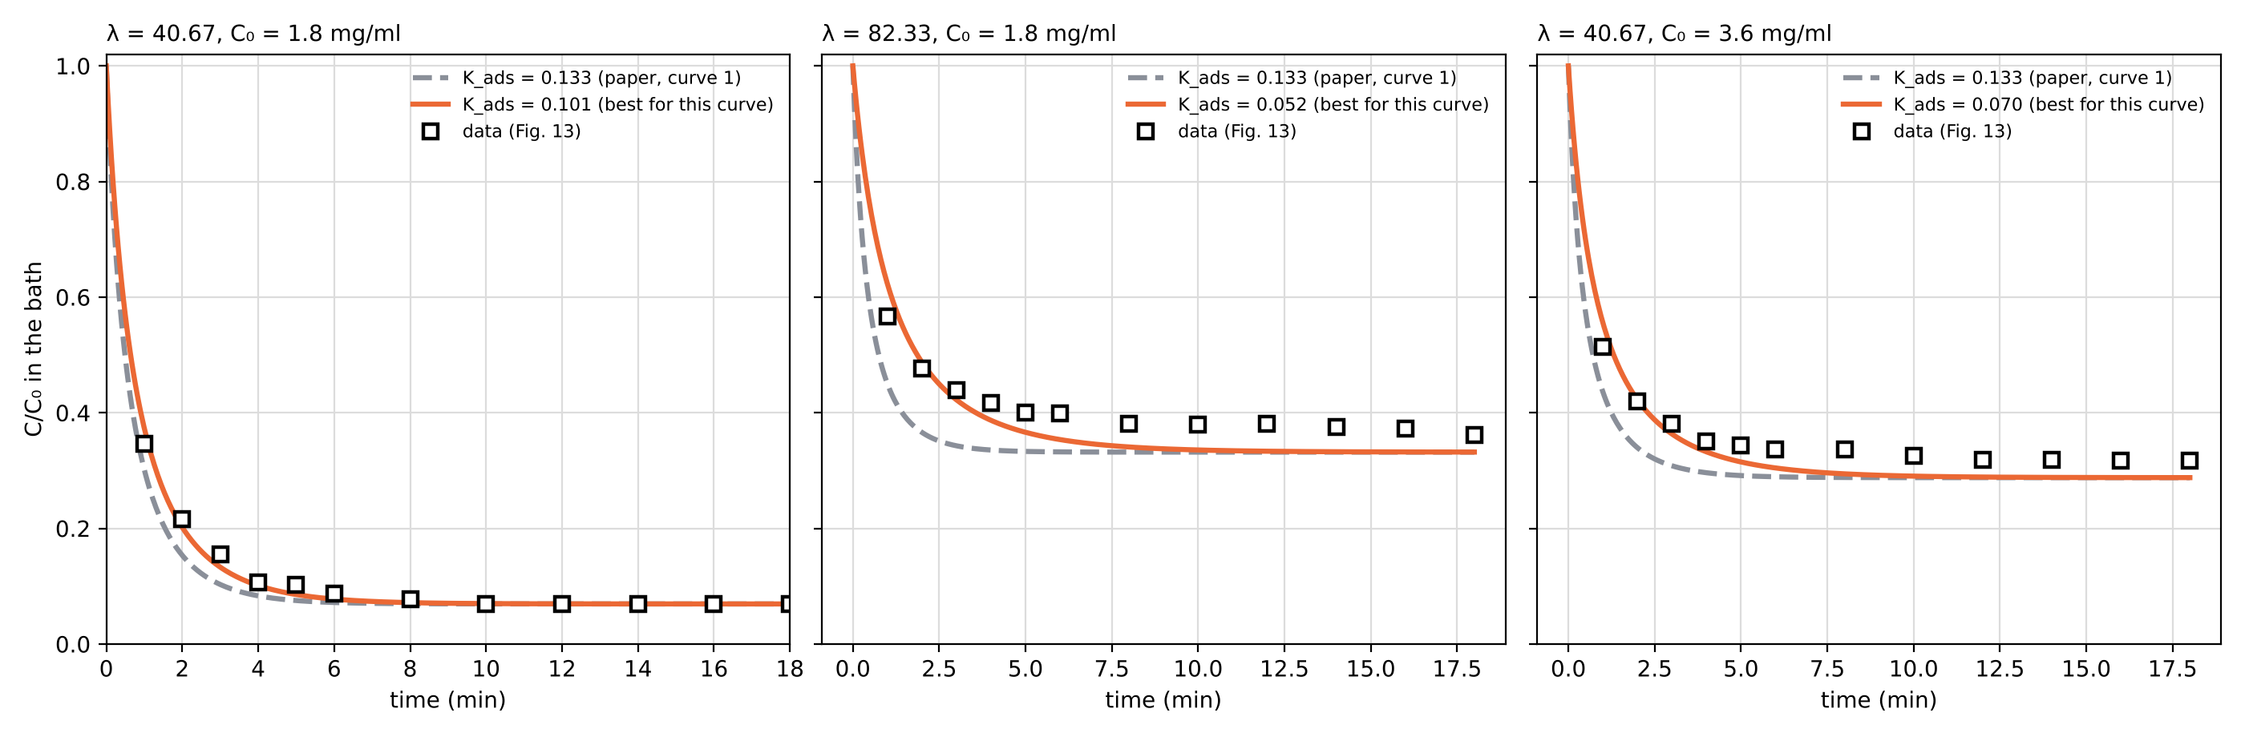
شکل ‎4‎. خاکستری خط‌چین: ‎K_{ads‎} مقاله (‎0.133‎). نارنجی: ‎K_{ads‎} برازش‌شده روی همان منحنی. با عدد مخصوص هر منحنی، شکل را خوب می‌گیرد.
سه منحنی سه عدد متفاوت می‌خواهند: ‎0.10‎ و ‎0.05‎ و ‎0.07‎. پس شکل منحنی را مدل درست می‌گیرد، ولی یک ‎K_{ads‎} ثابت برای هر سه آزمایش کافی نیست. شاید سرعت چسبیدن به غلظت یا به ‎λ‎ وابسته باشد و مدل تک‌ثابتی لانگمیر ساده‌تر از واقعیت باشد. این را هنوز نمی‌دانم و آزمایش نکرده‌ام.
شعاع دانه علت این اختلاف نیست. مقاله شعاع را گزارش نکرده و ‎100‎ میکرون فرض شد، ولی با ‎46‎ و ‎137‎ میکرون هم خطا فقط در رقم سوم اعشار عوض شد.
جمع‌بندی: مدل با اتصال عرضی و لانگمیر به داده نزدیک شد و خطا بیش از ‎10‎ برابر کم شد. ولی کامل روی داده نمی‌افتد، به دو دلیل: پارامترهای تعادلی شکل ‎12‎ و یک ثابت سرعت برای هر سه آزمایش.
‎8‎. تصویر میدان غلظت (سبک کامسول)
برای اینکه تفاوت دیده شود، غلظت داروی داخل دانه را مثل خروجی کامسول نشان دادیم: نیم‌دایره، مقطع دانه است؛ رنگ آبی یعنی خالی و قرمز یعنی پر (نسبت به بار نهایی)، و پیکان‌های سفید جهت شار به داخل دانه‌اند.
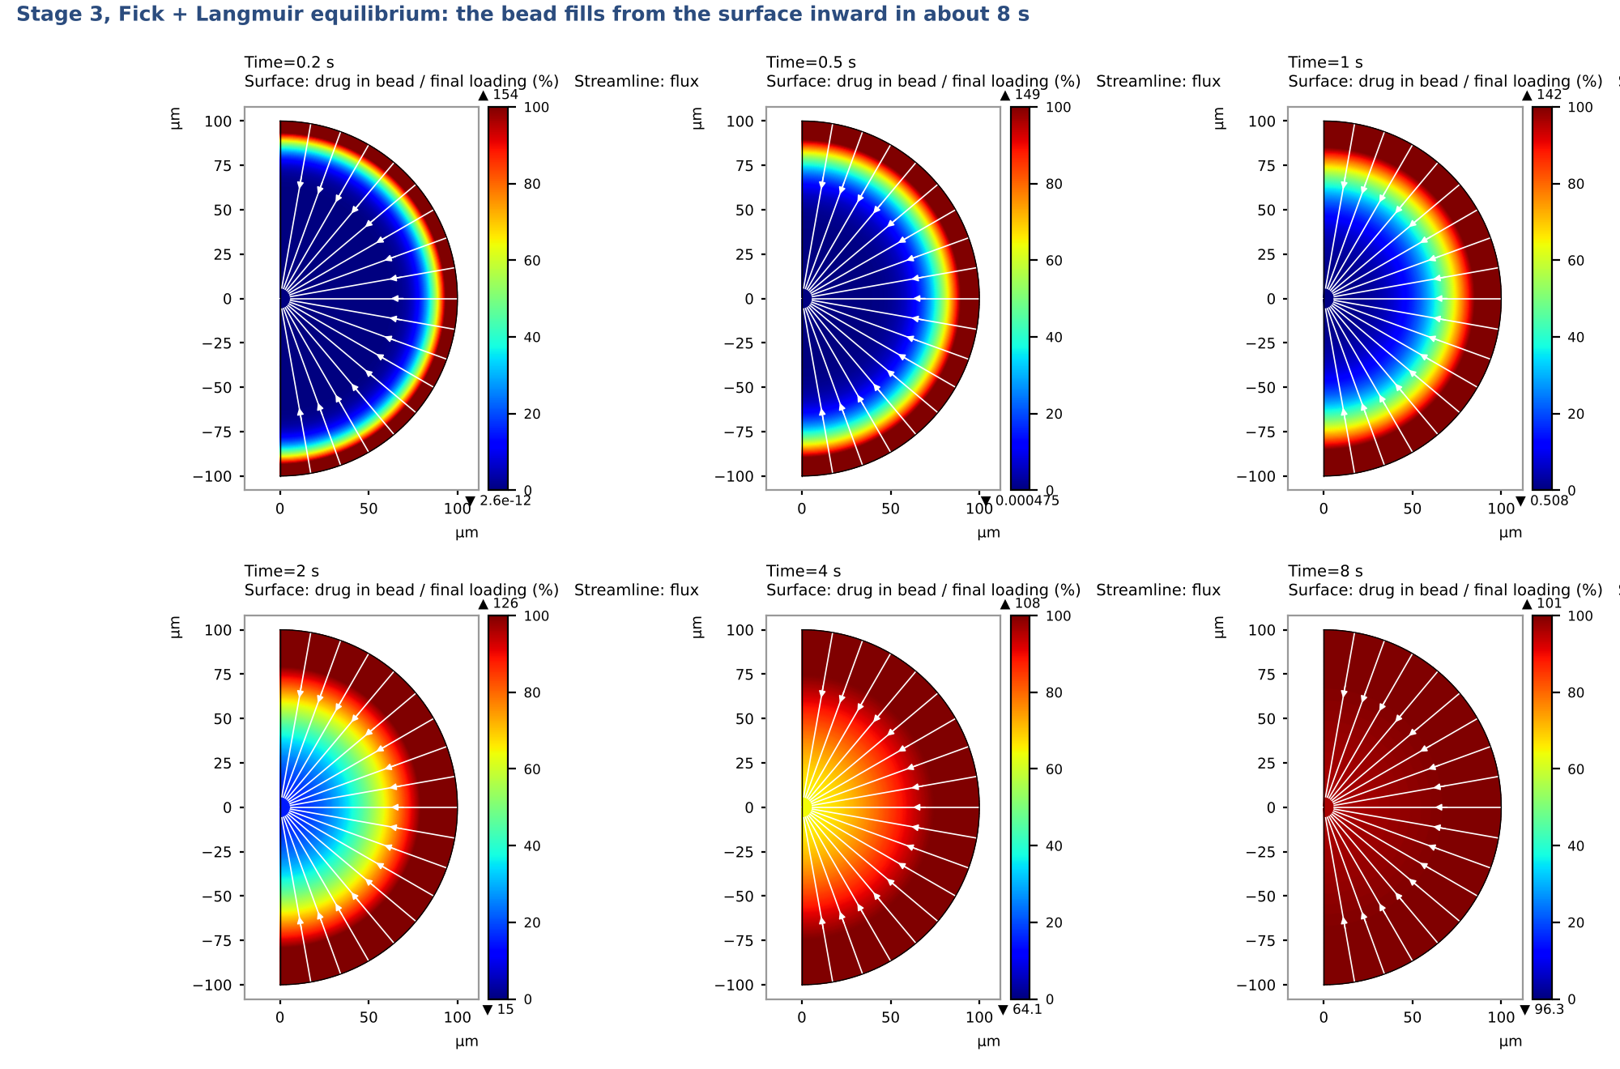
شکل ‎5‎. مرحله ‎3‎ (فیک + تعادل لانگمیر): دانه از سطح به داخل پر می‌شود و در حدود ‎8‎ ثانیه کامل است. این تصویر «کنترل با نفوذ» است.
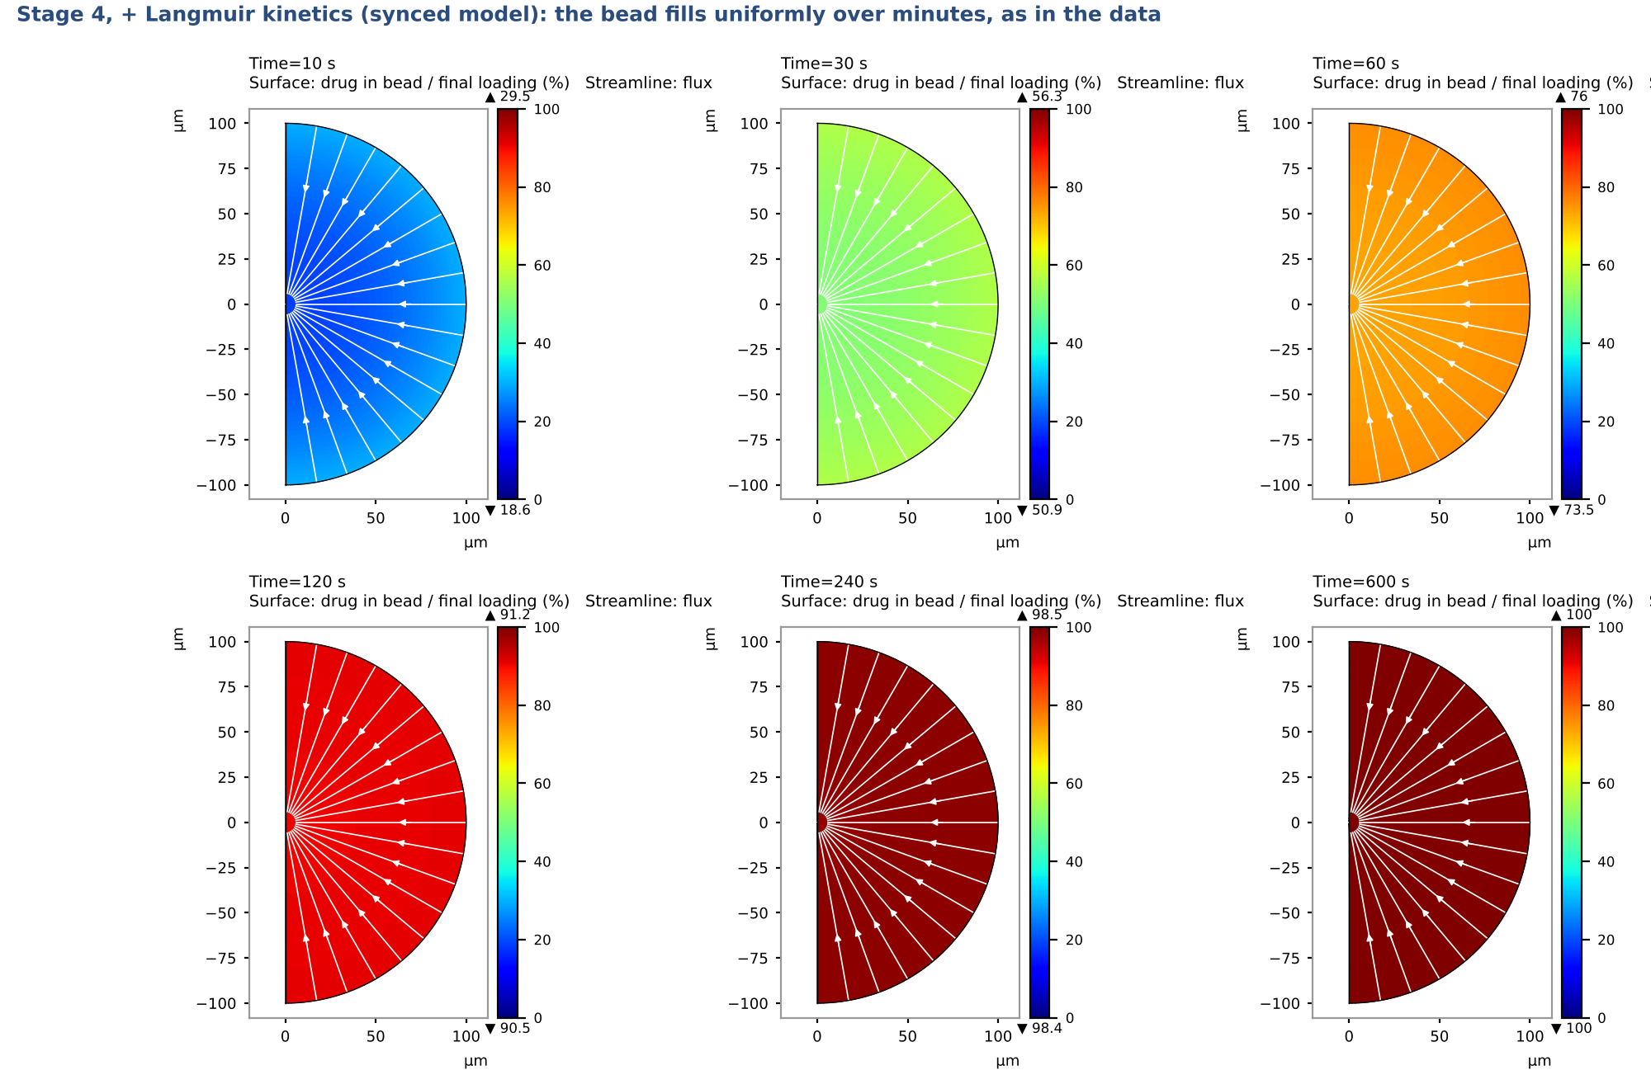
شکل ‎6‎. مرحله ‎4‎ (مدل نهایی): دانه در طول چند دقیقه یکنواخت پر می‌شود و رنگ از مرکز تا سطح یکی است. این تصویر «کنترل با اتصال» است و با داده می‌خواند.
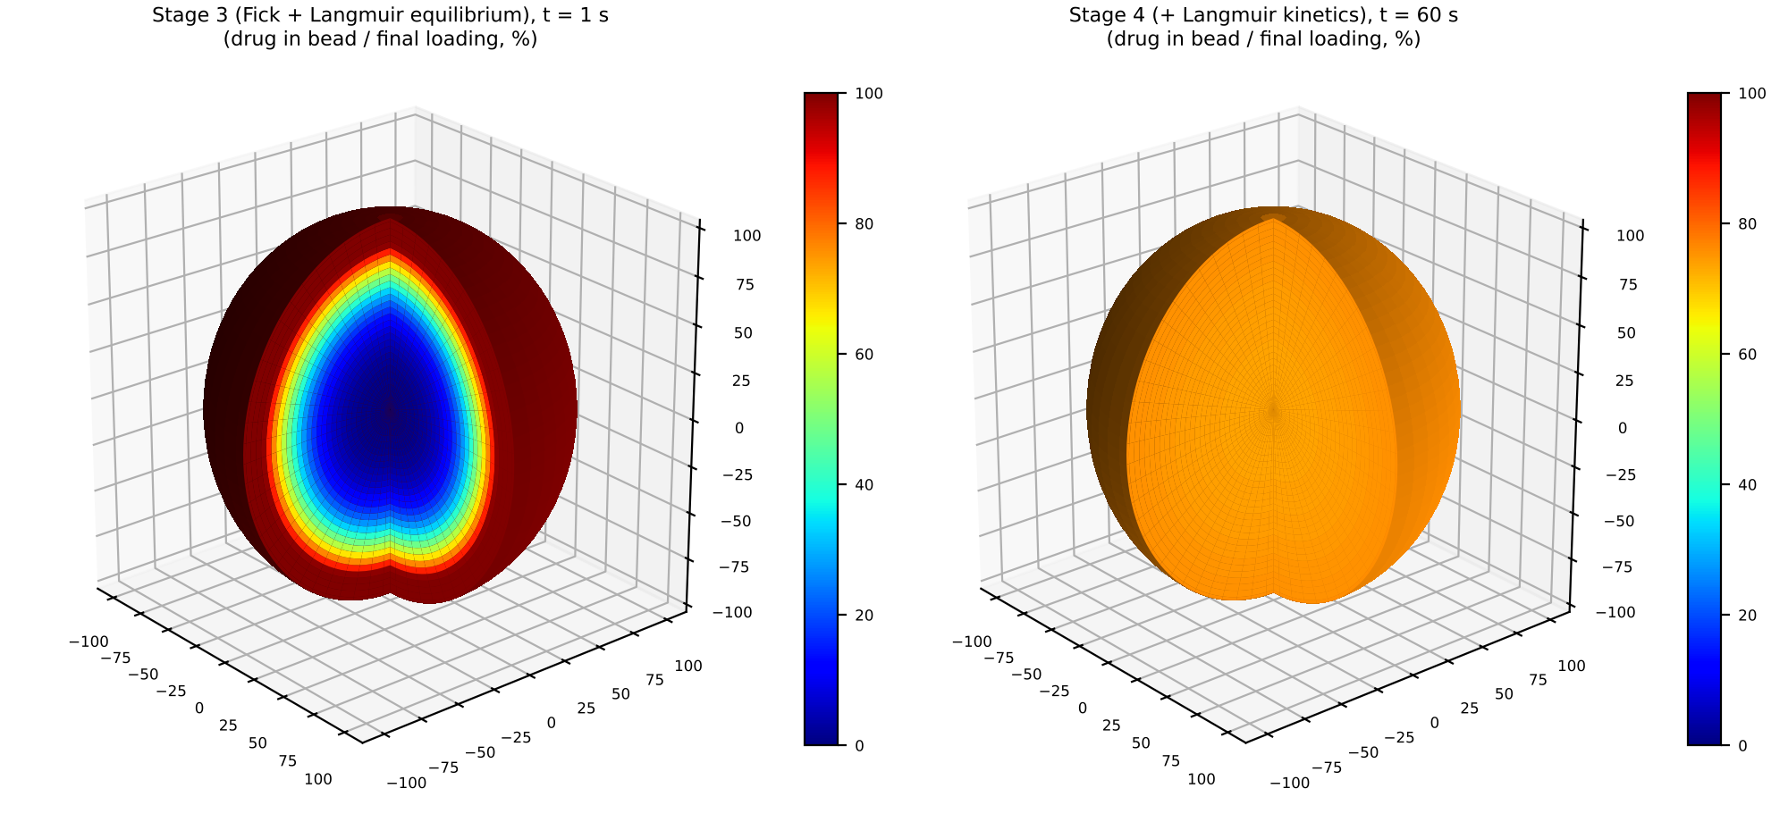
شکل ‎7‎. برش سه‌بعدی در سطح بار حدود نصف: چپ مرحله ‎3‎ در ‎1‎ ثانیه (هسته خالی، پوسته پر)؛ راست مرحله ‎4‎ در ‎60‎ ثانیه (یکنواخت).
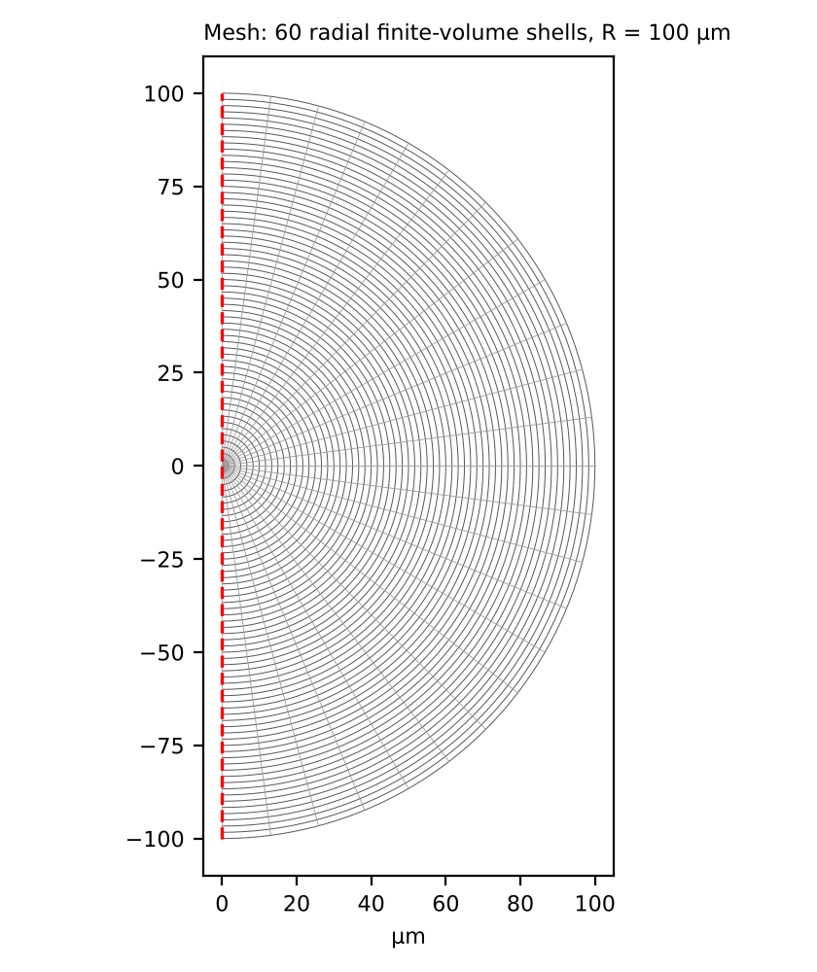
شکل ‎8‎. مش: ‎60‎ پوسته شعاعی حجم‌محدود؛ خط‌چین قرمز محور تقارن است.
‎9‎. از اتصال عرضی به تخریب: چرا؟
در دانه‌های ‎Sephadex‎، شبکه سالم می‌ماند و فقط دارو به آن می‌چسبد، پس فیک به‌علاوه لانگمیر کافی بود. ژلاتین فرق می‌کند: شبکه پروتئینی است و در محیط (آنزیم، گرما، آب) کم‌کم حل می‌شود. هر دو اثر هم‌زمان دیده می‌شوند. همان الگو را در ژلاتین هم دیده بودیم، فقط بزرگ‌تر: فیک ‎5×10⁴‎ تا ‎3×10⁷‎ برابر سریع‌تر از داده است، و در دانه‌های عبدخدایی ‎30‎ تا ‎100‎ برابر. در هر دو، ضریب نفوذ درست است و علت فاصله، چسبیدن دارو به شبکه است. در ژلاتین یک علت دیگر هم هست: بخشی از دارو فقط وقتی آزاد می‌شود که شبکه‌ای که آن را نگه داشته از هم باز شود.
پس مسیر کار این است: فیک (قدم ‎1‎)، تورم (قدم ‎2‎)، اتصال عرضی که دارو را به شبکه می‌چسباند (قدم ‎3‎)، تخریب شبکه (قدم ‎4‎)، و بخش آزادنشدنی دارو (قدم ‎5‎). قدم‌های ‎3‎ تا ‎5‎ را روی داده ‎Kodra 2026‎ آزموده‌ایم، چون آنجا اتصال عرضی خودش عامل طراحی آزمایش است.
‎10‎. طراحی آزمایش: داده ‎Kodra 2026‎
‎Kodra‎ و همکاران (‎2026‎، ‎Polymers 18:1807‎) کتوپروفن (داروی منفی) را در میکروسفر هیدرولیزات کلاژن (ژلاتین) با اتصال عرضی تانیک اسید بارگذاری کرده‌اند. عامل طراحی آزمایش، زمان اتصال عرضی است در سه سطح: ‎4‎ و ‎2‎ و ‎0.5‎ ساعت (فرمول‌های ‎MS/K-1‎، ‎MS/K-2‎ و ‎MS/K-3‎). برای هر فرمول، همه چیزی که مدل لازم دارد در همان مقاله اندازه‌گیری شده است، پس هیچ پارامتری از فرمول دیگر یا مقاله دیگر قرض گرفته نشده.
کمیت اندازه‌گیری‌شده | ‎MS/K-1 (4‎ ساعت) | ‎MS/K-2 (2‎ ساعت) | ‎MS/K-3 (0.5‎ ساعت) | نقش در مدل
بازده درگیری ‎EE‎ (٪) | ‎38.9‎ | ‎22.5‎ | ‎15.2‎ | ظرفیت اتصال، مقیاس ‎k_{off‎}
حداکثر تورم ‎SD‎ (٪) | ‎1942‎ | ‎1345‎ (قله ‎1700‎) | ‎920‎ | ‎Q(t)‎، ‎D(t)‎ و شعاع
تخریب ‎DR‎ در ‎6‎ ساعت (٪) | ‎93.2‎ | ‎89.9‎ | ‎0‎ | ‎g(t)‎: آزادسازی با تخریب
دارو آزاد‌شده در ‎24‎ ساعت (٪) | ‎62.3‎ | ‎100‎ | ‎100‎ | داده برای سنجش مدل
زمان ‎50‎٪ رهایش، داده (ساعت) | ‎15.3‎ | ‎3.4‎ | ‎1.4‎ | پاسخ طراحی آزمایش

یک مجهول مانده است: ثابت جدا شدن دارو از شبکه، ‎k_{off‎}. آن را فقط روی ‎MS/K-1‎ و فقط برای ‎5‎ ساعت اول برازش کردیم (تخریب آنجا هنوز کمتر از ‎7‎٪ است): ‎k_{off} = 2.68×10⁻⁵‎ بر ثانیه، یعنی نیمه‌عمر حدود ‎7‎ ساعت. برای دو فرمول دیگر همین عدد با نسبت ‎EE‎ مقیاس شده (‎×1.58‎ و ‎×2.0‎) و برازش تازه‌ای انجام نشده. این مقیاس‌دهی یک فرض است، نه اندازه‌گیری.
‎11‎. معادله‌های تخریب
دارو سه حالت دارد: آزاد (‎M‎)، چسبیده به شبکه (‎S‎) و بخش آزادنشدنی (‎I‎). سرعت تخریب از منحنی اندازه‌گیری‌شده جرم باقی‌مانده ژلاتین ‎g(t)‎ می‌آید. اتلاف شبکه، داروی چسبیده را هم آزاد می‌کند:
$\frac{dM}{dt} = − \frac{1}{τ_{D}} M + k_{off} S + r S$ (10)
$\frac{dS}{dt} = − (k_{off} + r) S$ (11)
$r(t) = − \frac{g′(t)}{g(t)}$ (12)
در این معادله‌ها ‎τ_{D‎} زمان نفوذ دانه است. مقدار آن از ضریب نفوذ ‎D(t)‎ و شعاع ‎R‎ به‌دست می‌آید:
$D(t) = D_{w} · min\left(r_{s} Q^{−3/4} exp\left(\frac{−1}{Q − 1}\right) , 1\right)$ (13)
$R = R_{dry} Q^{1/3}, τ_{D} = \frac{R^{2}}{π^{2} D}$ (14)
برای این دارو، ‎τ_{D‎} کسری از ثانیه است، پس نفوذ هیچ‌وقت کندترین قدم نیست. مقیاس‌دهی ‎k_{off‎} با ‎EE‎ (بازده درگیری) چنین است:
$k_{off,i} = k_{off,1} · \frac{ln\left(\frac{100}{{EE}_{i}}\right)}{ln\left(\frac{100}{{EE}_{1}}\right)}$ (15)
این مدل دو بار آزموده شد: یک بار با معادله دیفرانسیل جزئی کامل (دانه با ‎40‎ پوسته شعاعی) و یک بار با فرم ساده‌شده بالا. رهایش هر دو در ‎1‎ تا ‎24‎ ساعت حداکثر ‎0.1‎٪ با هم فرق دارد، پس همه نتایج را با فرم ساده گرفتیم.
‎12‎. نردبان پنج‌مرحله‌ای، با برچسب صادقانه هر قدم
هر قدم یک عنصر فیزیکی اضافه می‌کند و با داده رهایش سنجیده می‌شود. خطا، ریشه میانگین مربعات روی نقطه‌های رهایش بر حسب درصد است. آخرین ستون می‌گوید هر قدم چه‌قدر معتبر است:
قدم | ‎K-1‎ | ‎K-2‎ | ‎K-3‎ | میانگین | وضعیت
‎1‎. فیک خالص (‎D‎ از فرمول) | ‎69.8‎ | ‎59.4‎ | ‎49.5‎ | ‎59.6‎ | رد شد
‎2‎. + تورم (معادله ‎26‎) | ‎69.8‎ | ‎59.4‎ | ‎49.5‎ | ‎59.6‎ | رد شد (‎D‎ عوض می‌شود، دارو هنوز آزاد است)
‎3‎. + اتصال عرضی (چسبیدن به شبکه) | ‎14.1‎ | ‎14.8‎ | ‎31.4‎ | ‎20.1‎ | بخشی (‎k_{off‎} از ‎K-1‎ برازش شده)
‎4‎. + تخریب اندازه‌گیری‌شده | ‎17.7‎ | ‎12.5‎ | ‎12.4‎ | ‎14.2‎ | پیش‌بینی معتبر برای ‎K-2‎ و ‎K-3‎
‎5‎. + بخش آزادنشدنی | ‎10.3‎ | ‎12.5‎ | ‎12.4‎ | ‎11.7‎ | توصیفی، نه پیش‌بینی (‎f_{irr‎} از نقطه انتهای همان منحنی)

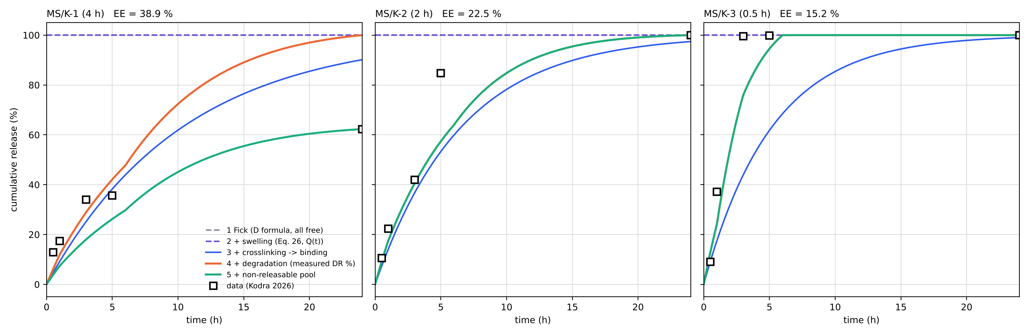
شکل ‎9‎. پنج قدم در برابر داده ‎Kodra 2026‎ برای سه زمان اتصال عرضی. در ‎MS/K-2‎ و ‎MS/K-3‎ قدم ‎5‎ با قدم ‎4‎ یکی است (بخش آزادنشدنی صفر).
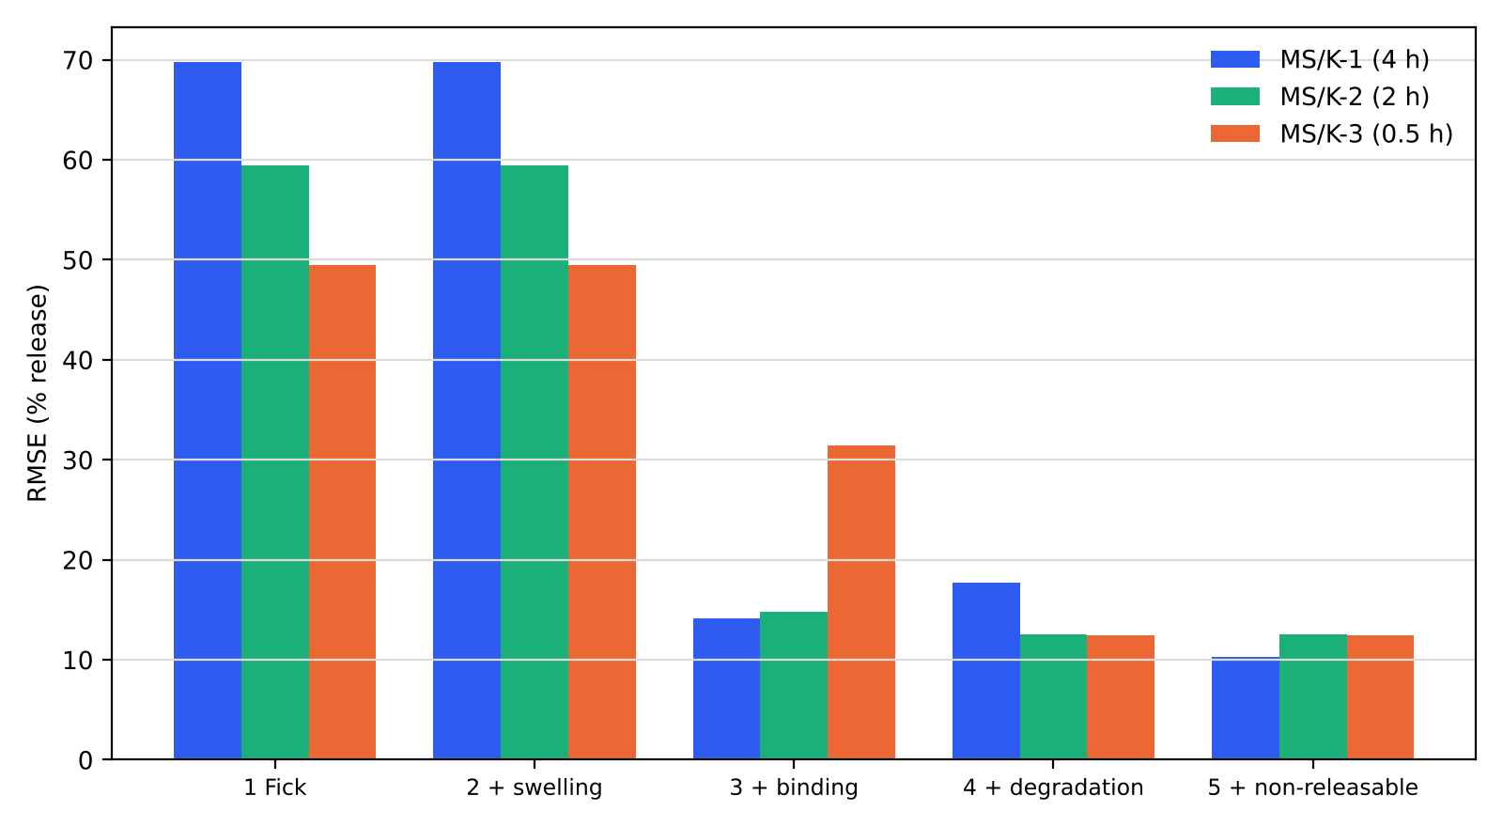
شکل ‎10‎. خطای هر قدم. پرش بزرگ، موقع وارد شدن اتصال به شبکه (قدم ‎3‎) است؛ بعد از آن، تخریب خطای ‎MS/K-3‎ را از ‎31‎ به ‎12‎ می‌رساند.
نتیجه: فیک و تورم به‌تنهایی رد می‌شوند. اتصال دارو به شبکه خطا را از ‎50‎ تا ‎70‎٪ به ‎14‎ تا ‎31‎٪ می‌رساند. تخریب، برای فرمولی که زود حل می‌شود (‎MS/K-3‎)، خطا را به ‎12‎٪ می‌رساند.
نکته صادقانه: قدم ‎4‎ برای ‎MS/K-1‎ از قدم ‎3‎ بدتر است (‎17.7‎ در برابر ‎14.1‎)، چون در این فرمول بخشی از دارو با تخریب آزاد نمی‌شود و مدل آن را آزاد می‌کند. قدم ‎5‎ با گرفتن بخش آزادنشدنی (‎38‎٪) خطا را به ‎10.3‎ می‌رساند، ولی این عدد را از نقطه انتهای همان منحنی گرفتیم، پس پیش‌بینی نیست. برای ‎MS/K-2‎ و ‎MS/K-3‎ این بخش صفر است و قدم ‎5‎ چیزی اضافه نمی‌کند.
فرمول | زمان ‎50‎٪، داده (ساعت) | زمان ‎50‎٪، مدل (ساعت) | رهایش ‎24‎ ساعت، داده (٪) | رهایش ‎24‎ ساعت، مدل (٪)
‎MS/K-1 (4 h)‎ | ‎15.3‎ | ‎11.9‎ | ‎62‎ | ‎62‎
‎MS/K-2 (2 h)‎ | ‎3.4‎ | ‎4.0‎ | ‎100‎ | ‎100‎
‎MS/K-3 (0.5 h)‎ | ‎1.4‎ | ‎1.8‎ | ‎100‎ | ‎100‎

‎13‎. اثر عامل طراحی و تصویر میدان غلظت
کاهش زمان اتصال عرضی از ‎4‎ ساعت به ‎0.5‎ ساعت، زمان ‎50‎٪ رهایش را از ‎15.3‎ ساعت به ‎1.4‎ ساعت می‌رساند. مدل همین روند را درست نشان می‌دهد، با ترتیب درست و اندازه‌ای نزدیک:
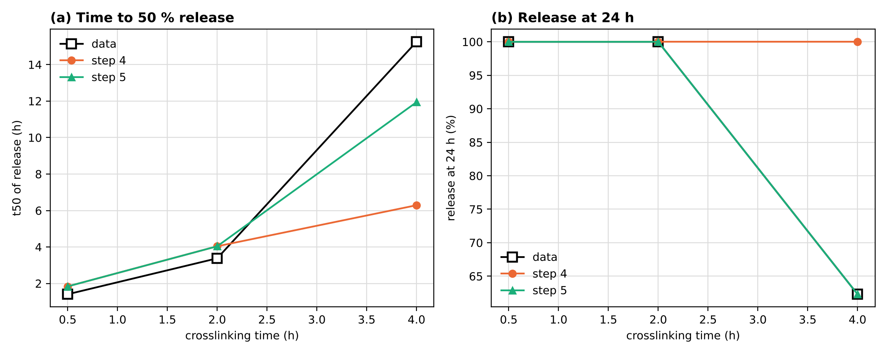
شکل ‎11‎. پاسخ طراحی آزمایش. (الف) زمان ‎50‎٪ رهایش. (ب) رهایش در ‎24‎ ساعت. مربع: داده؛ دایره: قدم ‎4‎؛ مثلث: قدم ‎5‎.
برای دیدن داخل دانه، مدل کامل (معادله دیفرانسیل جزئی) را مثل خروجی کامسول کشیدیم. رنگ، مقدار کل دارویی است که هنوز در دانه مانده؛ پیکان‌های سفید جهت شارند. در هر سه فرمول، دانه یکنواخت خالی می‌شود و هیچ هسته پر یا پوسته خالی دیده نمی‌شود، چون کنترل‌کننده سرعت، جدا شدن دارو از شبکه و تخریب است، نه نفوذ. فرمولی که اتصال عرضی کمتری دارد، سریع‌تر خالی می‌شود.
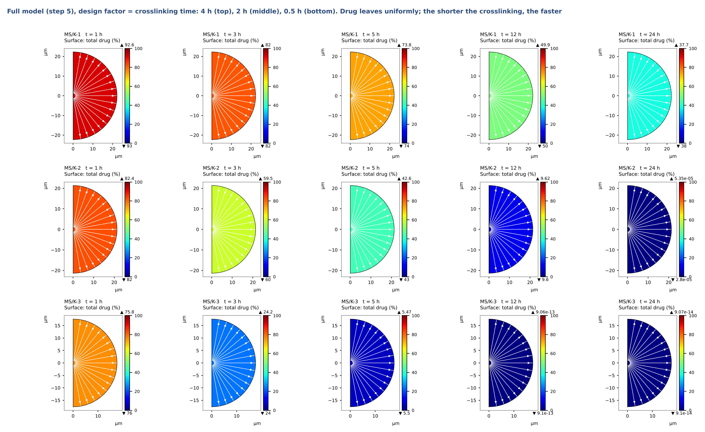
شکل ‎12‎. میدان غلظت کل دارو در دانه، برای اتصال عرضی ‎4‎ ساعت (بالا)، ‎2‎ ساعت (وسط) و ‎0.5‎ ساعت (پایین)، در ‎1‎ و ‎3‎ و ‎5‎ و ‎12‎ و ‎24‎ ساعت.
‎14‎. آزمون بیرونی، بدون تنظیم دوباره
دو آزمون، با پارامترهایی که از مقاله خودشان یا از قدم‌های قبل آمده‌اند و هیچ عدد تازه‌ای برازش نشده:
الف) ‎Mladenovska 2002‎: آلبومین در ژلاتین با آنزیم
در این مقاله، تخریب دانه خالی و رهایش روی یک سری شش‌تایی اندازه دانه (قطر ‎1.99‎ تا ‎7.03‎ میکرون) اندازه‌گیری شده. فیک رهایش را در چند دقیقه تمام می‌کند و خطای ‎40‎ تا ‎63‎٪ دارد. اگر رهایش را برابر کاهش جرم بگیریم، خطا ‎22‎ تا ‎31‎٪ است. ولی رهایش از کاهش جرم عقب می‌افتد، با تأخیر ‎τ = R/v‎. با ‎v ≈ 0.62‎ میکرون بر ساعت، که فقط از اندازه ‎A‎ گرفته شد، رهایش اندازه‌های ‎B‎ تا ‎F‎ با خطای ‎3.6‎ تا ‎5.7‎٪ پیش‌بینی شد. زمان ‎50‎٪ هم متناسب با ‎d^{0.83‎} است، پس رهایش اینجا کنترل نفوذی نیست.
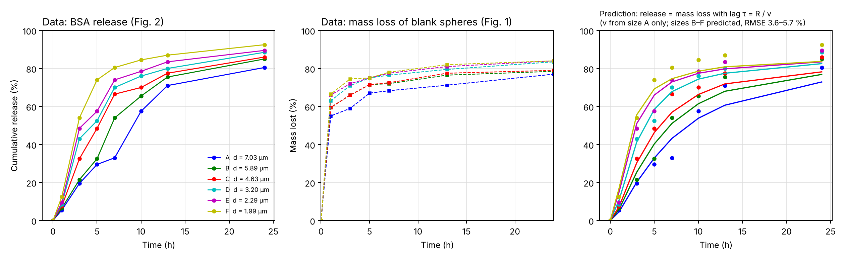
شکل ‎13. Mladenovska 2002‎: رهایش اندازه‌گیری‌شده در برابر فیک، کاهش جرم و کاهش جرم با تأخیر ‎τ = R/v‎.
ب) ‎Hu 2024‎: جنتامایسین
بخش آزاد دارو (‎0.83‎) از ‎Chang 2023‎ آمد و تخریب از اندازه‌گیری وزن در مقاله ‎Hu‎. سطح رهایش در ‎24‎ ساعت ‎83‎٪ شد، در برابر ‎84‎٪ داده، و خطای میانگین بعد از روز اول ‎9.1‎٪ است. ولی در ‎1‎ تا ‎8‎ ساعت اول، مدل سریع‌تر از داده است؛ احتمالاً چون دانه‌ها اول باید دوباره آب بگیرند.
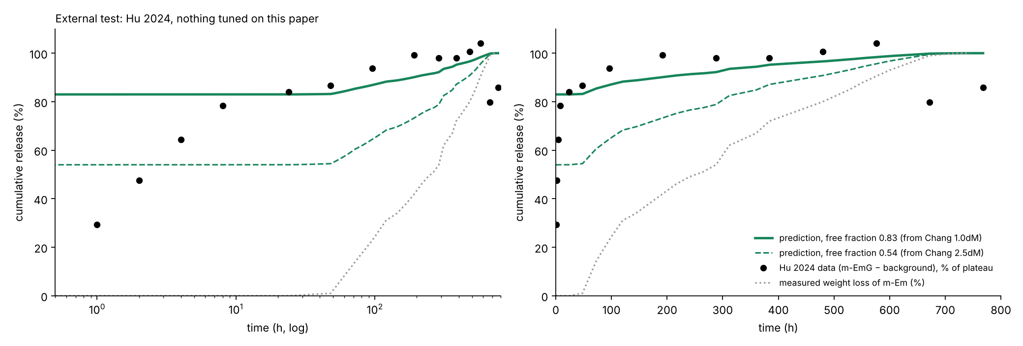
شکل ‎14. Hu 2024‎: پیش‌بینی بدون تنظیم در برابر داده.
‎15‎. محدودیت‌ها و کار باقی‌مانده
• ‎k_{off‎} برازش شده است، فقط روی یک منحنی (‎MS/K-1‎، ‎5‎ ساعت اول)، و برای فرمول‌های دیگر با ‎EE‎ مقیاس شده. برای مستقل کردن آن از برازش، مقاله ‎Singh‎ یا ‎Song 2015‎ لازم است.
• بخش آزادنشدنی (‎f_{irr‎}) از نقطه انتهای همان منحنی گرفته می‌شود. تا وقتی آن را از ساختار شبکه پیش‌بینی نکنیم، قدم ‎5‎ توصیفی است.
• ‎MS/K-2‎ در ‎5‎ ساعت (‎57‎ در برابر ‎85‎) و ‎MS/K-3‎ در ‎1‎ و ‎3‎ ساعت (‎24‎ در برابر ‎37‎؛ ‎76‎ در برابر ‎99.6‎) کندتر از داده‌اند. زمان ‎50‎٪ هم برای ‎K-2‎ و ‎K-3‎ حدود ‎20‎ تا ‎30‎٪ دیرتر است.
• قانون تأخیر ‎τ = R/v‎ فقط روی محیط آنزیمی (‎Mladenovska‎) آزموده شده و هنوز به محیط بدون آنزیم (‎Chang‎، ‎Kodra‎) منتقل نشده است.
• ‎Hu 2024: 1‎ تا ‎8‎ ساعت اول سریع‌تر از داده است (آب‌گیری اولیه). ‎Zhang 2023‎ هنوز آزمون نشده و ‎Lan 2017‎ فقط به‌صورت کیفی بررسی شده.
• مقاله‌های ‎Cheng 2011‎ و ‎Choy 2008‎ (الگوی پروپوزال)، ‎Singh‎، ‎Song 2015‎ و متن کامل ‎Kodra 2026‎ هنوز در دست نیست.
‎16‎. جمع‌بندی
در دانه‌های عبدخدایی، فیک ضریب نفوذ درست داشت ولی سطح و سرعت را غلط می‌داد؛ با اتصال عرضی و لانگمیر به داده نزدیک شد. در ژلاتین، اتصال دارو به شبکه و تخریب شبکه را هم اضافه کردیم: روی داده ‎Kodra‎، خطای میانگین از ‎59.5‎٪ به ‎14.2‎٪ رسید (‎11.7‎٪ با بخش آزادنشدنی) و اثر زمان اتصال عرضی (ترتیب و اندازه زمان ‎50‎٪ رهایش) درست درآمد. دو قید باقی است: ‎k_{off‎} برازش شده و بخش آزادنشدنی از داده گرفته شده.
‎17‎. فایل‌ها
• ‎abd06_sync.py‎، ‎comsol_lib.py‎، ‎agreement_fig.py‎، ‎percurve_fig.py‎: بخش عبدخدایی (چهار مرحله، مقایسه با داده، برازش جداگانه ‎K_{ads‎}).
• ‎kodra_doe.py‎: نردبان پنج‌مرحله‌ای و شکل‌های ‎9‎ تا ‎11‎ (طراحی آزمایش ‎Kodra‎).
• ‎kodra_fields.py‎، ‎gelatin_routes_model.py‎ و ‎comsol_fields_lib.py‎: مدل کامل با معادله دیفرانسیل جزئی و شکل ‎12‎ (میدان سبک کامسول). ترتیب اجرا در ‎README_degradation.md‎.
• ‎kodra_doe_results.json‎، ‎kodra_fields_results.json‎، ‎abd06_sync_results.json‎، ‎percurve_kads.json‎: همه اعداد گزارش.

